重庆医科大学附属儿童医院
两江院区氮气站围栏工程
询价函
我院拟对两江院区氮气站围栏工程采用询价的方式确定施工单位。具体要求如下：
- 询价范围：
1.液氮罐周边整改：
1.1液氮罐基础及周边约5米*10米范围内人工开挖草坪和土方，平整夯实。
1.2碎石摊铺，厚度约20CM。C30混凝土进行场地硬化，厚度约20CM，表面收光。
1.3周边砌筑约50CM高5米*10米的砖墙围堰，表面砂浆抹面。
1.4在围堰上安装高度为2米的不锈钢围栏，围栏采用不锈钢材料规格：51立柱、38横管、25签子管，足厚1.2mm。在南侧设置高度0.2米的门槛及高度为2.3米的不锈钢围栏对开门。
- 挡墙位置液氮管保护：在该位置设置高度为1.5米的围栏，并设置不锈钢围栏单开门便于检修。
现场环境详附图。
3．本项目涉及的施工直接费、间接费、维护保养、税费、利润、管理费、上下车、运输费、出渣外运费、配合费等为完成本项目所产生的全部费用均包含在询价范围。二、资质要求:
1. 基本要求：在中国境内已注册、并具有独立法人资格的合法企业，并具有有效营业执照、税务登记证、组织机构代码证(“三证合一”的，提交载有统一社会信用代码的营业执照)、安全生产许可证。
2. 具备建设行政主管部门颁发的建筑工程施工总承包三级及以上资质。
三、验收标准：国家或行业现行相关标准、规范。
四、承包方式：包工包料。
五、工期要求：进场时间以业主通知为准，总工期不多于20日历天。
六、勘测现场：自行勘测。
七、报价要求：
本工程采用总价包干，各报价人根据自身情况，自行报价。投标报价均包括完成该询价范围内的工作内容直至通过主管部门评审的所有费用。
八、最高限价：本项目最高限价为4.9万元。
九、报价文件的组成：
1.报价函（见附表）
2.报价明细表
3.企业资质、营业执照等复印件（询价公告资料要求部分所需资料）
4.法定代表人授权委托书（见附表）；
5.投标人廉洁保证书（见附表）。
上述文件所有复印件必须加盖公章，各两份。
十、评标原则：最低价中标
十一、结算原则：总价包干，询价范围内不做增减。
十二、支付原则：工程竣工验收且结算办理完成后支付至结算金额的97%，剩余3%作为质保金，待质保期满后无息返还。
十三、报价人在递交报价文件时应向询价人提交1000元询价保证金，保证金可通过现金或报价人基本存款帐户转至询价人指定的银行帐户（即：单位：重庆医科大学附属儿童医院；中国建设银行股份有限公司重庆渝中区观音岩支行；账号：50050101380000000168），也可以到询价人财务处交纳现金，并由报价人自行到医院财务处（科教楼628办公室）开具比选保证金收据。询价保证金到帐截止时间为：2023年9月 20日10：00前（北京时间）。没有按要求提交保证金的报价人递交的比选申请文件将视为不响应比选文件而予以拒绝。报价人的保证金在比选工作结束后的次月15日后（比选结果前三名在本项目合同签订后），在收到报价人的书面收据后，通过银行转账无息退还至报价人基本存款账户（不退现金）。报价人如有下列情况，将没收其比选保证金：
4.1报价人向询价人递交了报价函后，放弃本次询价的。
4.2在报价函有效期内撤回报价函的。
4.3中标人未能按本须知的相关规定签订协议书。
4.4 法律法规规定的不予退还投标保证金的情况。
中标人的询价保证金在合同签订后自动转为履约保证金，并在项目完成后退还。
十三、时间要求：2023年9月20日（星期五10：00前）将密封后的报价函送至重庆医科大学附属儿童医院科教楼521办公室，并在截至时间前完成网上报价文件提交，否则视为废标。联系人：邓老师，联系电话：02363613981
重庆医科大学附属儿童医院

2023年9月15日

附图：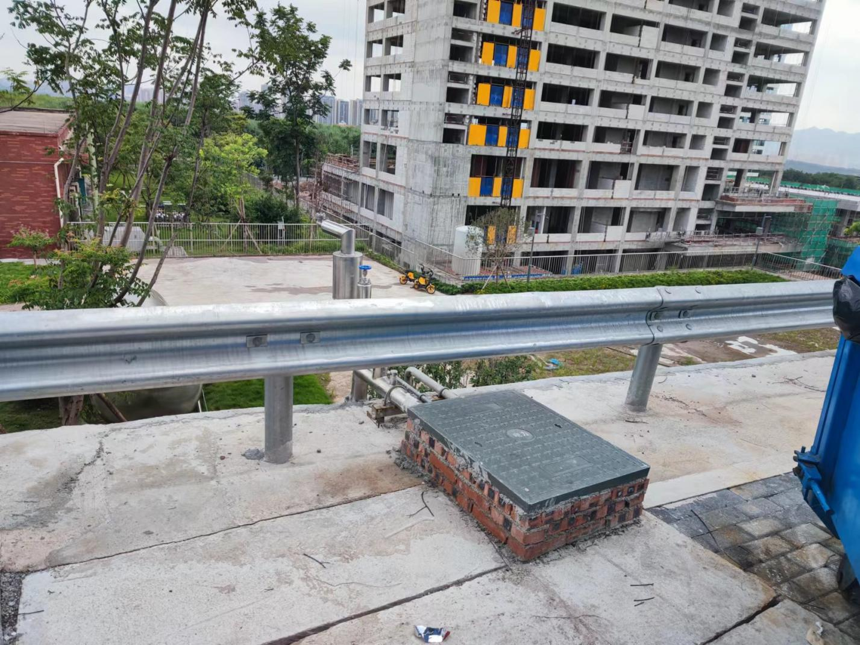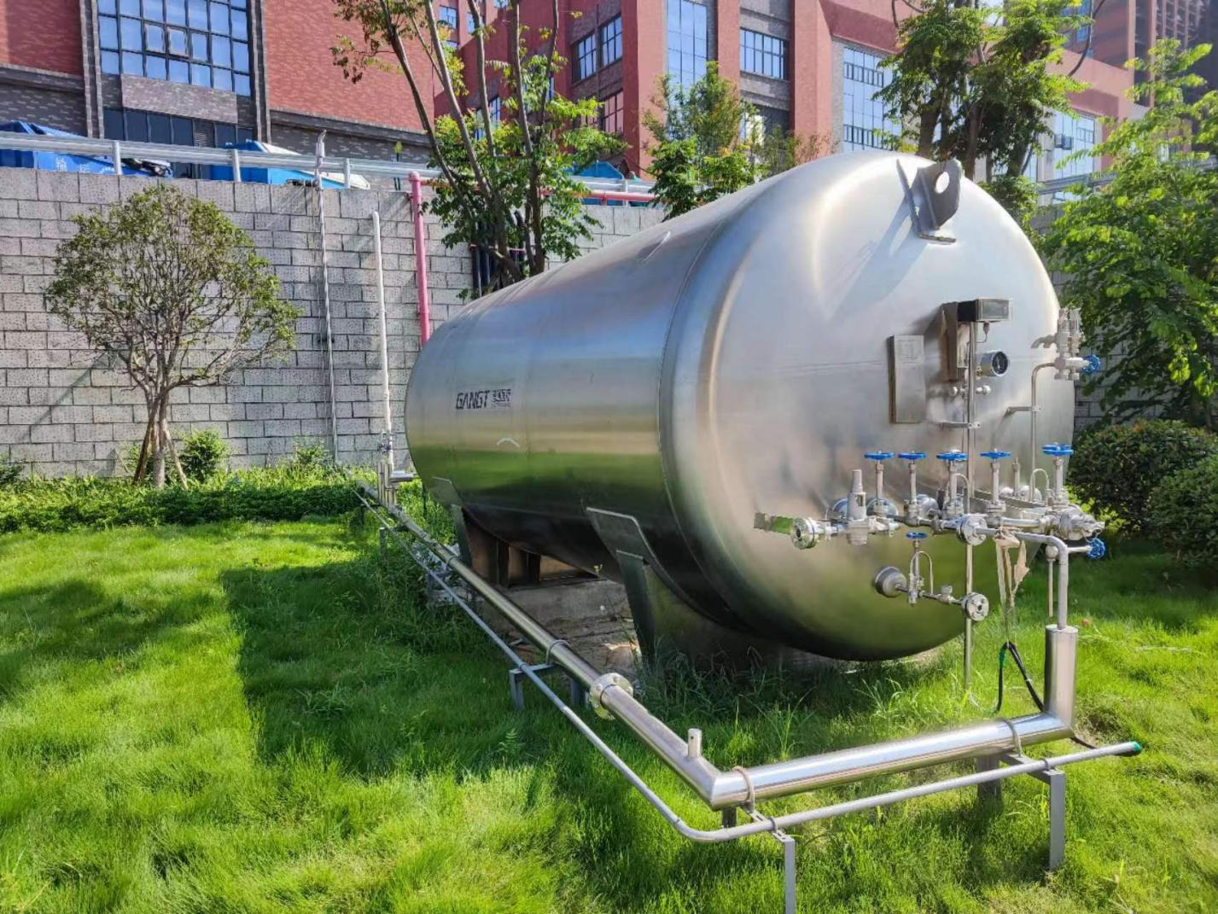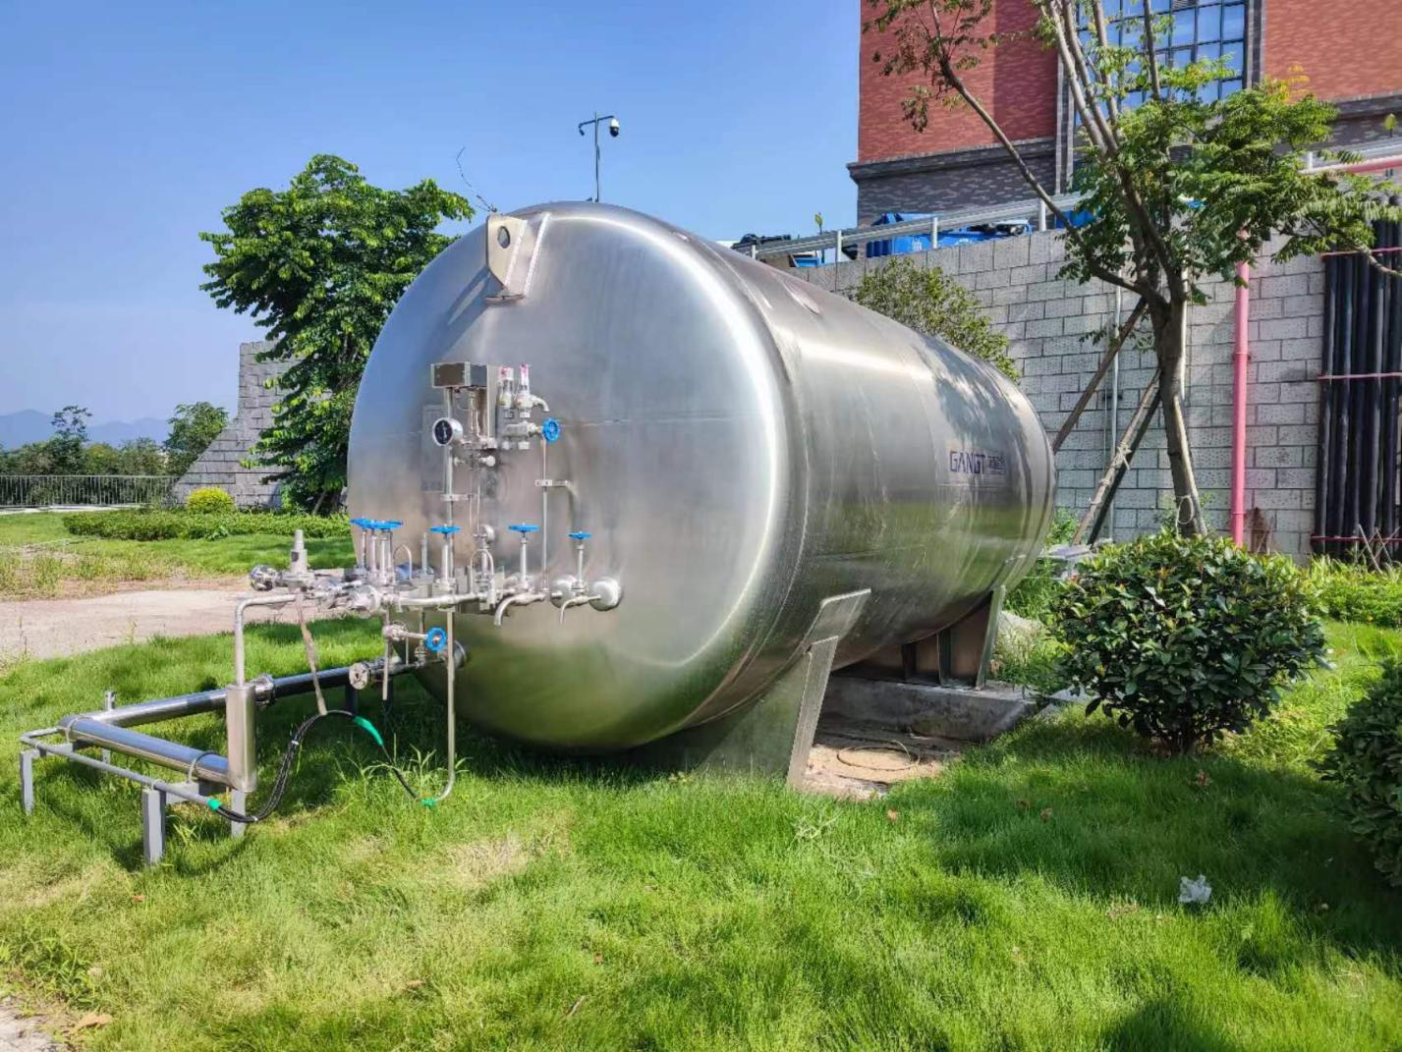
附表：报价函及法人授权委托书格式：

报价函
（询价人名称）：

1．我方已仔细研究了 （项目名称）询价函的全部内容，愿意以人民币总价（大写）元（¥），工期日历天，按合同约定实施和完成本调查，工程质量达到 。
2．我方承诺在询价有效期内不修改、撤销询价文件。

3．随同本询价函提交询价保证金一份，金额为人民币（大写） 元（¥ ）。

4．如我方中标：

（1）我方承诺在收到中标通知书后，在中标通知书规定的期限内与你方签订合同。

（2）随同本报价函递交的报价函附录属于合同文件的组成部分。

（3）我方承诺按照询价文件规定向你方递交履约担保。

（4）我方承诺在合同约定的期限内完成并移交全部合同工程。

5．我方在此声明，所递交的询价文件及有关资料内容完整、真实和准确。
6． （其他补充说明）。

被 询 价 人： （盖单位公章）
法定代表人或其委托代理人： （签字）
地址：
网址：

电话：

传真：

邮政编码：

询价函附录

序号 | 条款名称 | 约定内容 | 备注
1 | 拟派项目负责人呢 | 姓名：
2 | 工期 | 天数： 日历天

年月日

法定代表人授权委托书
本授权委托书声明：我（姓名）系（被询价单位名称）的法定代表人，现授权委托（单位名称）的（姓名）为我公司唯一代理人，身份证号码，以本公司的名义参加 （ ）工程的报价活动。代理人在询价过程中、合同谈判过程中所签署的一切文件和处理与之有关的一切事务，我均予以承认。
代理人无转委权。特此委托。
代理人： 性别： 年龄：
单位： 部门： 职务：
投标单位：（盖章）
法定代表人：（签字、盖章）
日期： 年 月 日

授权委托人身份证复印件：

投标人廉洁保证书

为全面贯彻落实党中央、上级有关廉政建设和预防腐败的精神和有关规定要求，根据《中华人民共和国招标投标法》、《重庆市招标投标条例》等国家、地方有关法律法规和《医院招标采购管理制度》等，我单位保证在参加贵院本次招投标活动中廉洁自律、诚实信用，不行贿、不给予或暗示给予贵院负责招标工作或相关部门人员任何不正当利益，并自觉抵制任何索贿、索要回扣、红包等违法违规行为。
如果我单位没有遵守上述保证，自愿接受贵院按相关法规和医院规定给予的处理处罚。

特此保证。

投标单位： （鲜章）
法定代表人： （签名）
委托代理人： （签名）
年 月 日

